ГОСТ 11652-80
МЕЖГОСУДАРСТВЕННЫЙ СТАНДАРТ
ВИНТЫ САМОНАРЕЗАЮЩИЕ
С ПОТАЙНОЙ ГОЛОВКОЙ
И ЗАОСТРЕННЫМ КОНЦОМ
ДЛЯ МЕТАЛЛА И ПЛАСТМАССЫ
КОНСТРУКЦИЯ И РАЗМЕРЫ
Издание официальное

Москва
Стандартинформ
2007

МЕЖГОСУДАРСТВЕННЫЙ СТАНДАРТ
ВИНТЫ САМОНАРЕЗАЮЩИЕ С ПОТАЙНОЙ ГОЛОВКОЙ
И ЗАОСТРЕННЫМ КОНЦОМ ДЛЯ МЕТАЛЛА И ПЛАСТМАССЫ
ГОСТ
11652-80
Взамен
ГОСТ 10619-63,
ГОСТ 11652-65
в части винтов
с заостренным концом
Конструкция и размеры
Self-tapping countersunk head and sharpening end screws for metals and
plastics. Design and dimensions
МКС 21.060.10
Постановлением Государственного комитета СССР по стандартам от 30 декабря 1980 г. № 6110 дата введения
установлена
01.01.82
Ограничение срока действия снято Постановлением Госстандарта СССР от 29.03.91 № 399
- Настоящий стандарт распространяется на самонарезающие винты с потайной головкой и
заостренным концом для металла и пластмассы класса точности В с номинальным диаметром резь-
бы от 2,5 до 8 мм.
- Конструкция и размеры винтов должны соответствовать указанным на чертеже и в табл. 1, 2.

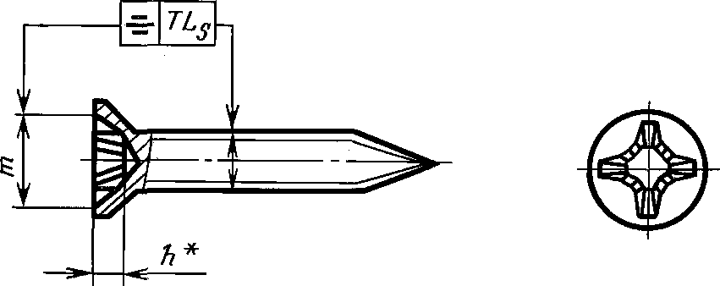
⁶</U)
Исполнение 1
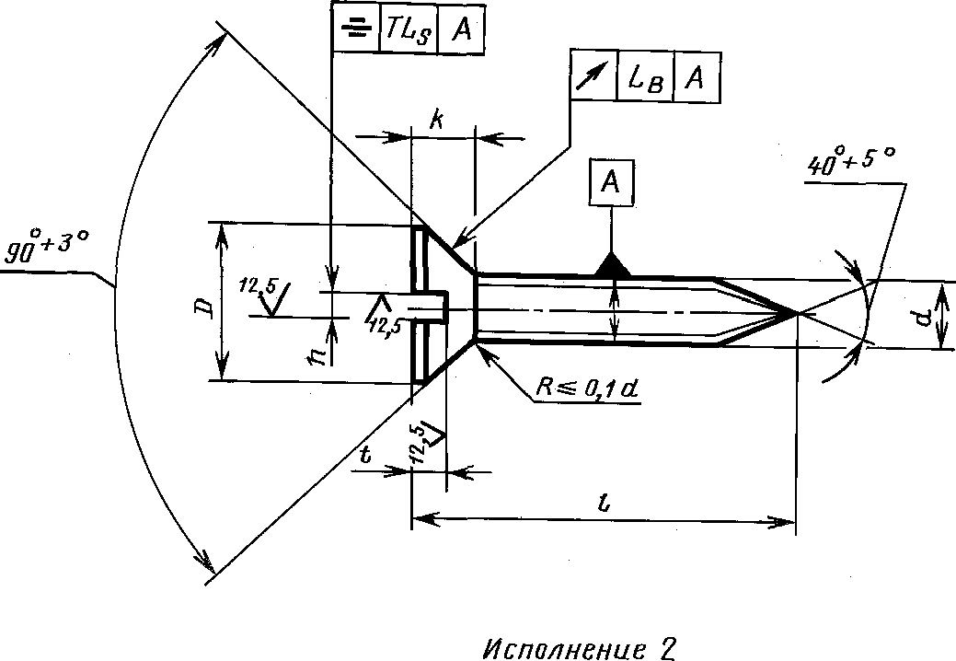
* Размер для справок.
Издание официальное
★
Перепечатка воспрещена
Издание с Изменением № 1, утвержденным в апреле 1985 г. (ИУС 7—85).
Номинальный диаметр резьбы d |  | 2,5 | 3 | 4 | 5 | 6 | 8
Шаг резьбы Р |  | 1,25 |  | 1,75 | 2,0 | 2,5 | 3,5
Диаметр головки D | Номин. | 4,5 | 5,6 | 7,4 | 9,2 | 11,0 | 14,5
 | Пред. откл. по h 14 | -0,30 |  | -0,36 |  | -0,43
Высота головки к, не более |  | 1,50 | 1,65 | 2,20 | 2,50 | 3,00 | 4,00
Ширина шлица п | Номин. | 0,6 | 0,8 | 1,0 | 1,2 | 1,6 | 2,0
 | Не менее | 0,66 | 0,86 | 1,06 | 1,26 | 1,66 | 2,06
 | Не более | 0,80 | 1,00 | 1,20 | 1,51 | 1,91 | 2,31
Глубина шлица t | Не менее | 0,5 | 0,6 | 0,8 | 1,0 | 1,2 | 1,6
 | Не более | 0,73 | 0,85 | 1,10 | 1,35 | 1,60 | 2,10
Допуск биения в заданном направлении  (2IT14) |  | 0,60 |  | 0,72 |  | 0,86
Допуск симметричности шлица относитель-  но стержня в диаметральном выражении  (2IT14) |  | 0,50 |  | 0,60 |  |  | 0,72
Номер крестообразного шлица |  | 1 |  | 2 |  | 3
Диаметр крестообразного шлица т, не более |  | 2,6 | 2,8 | 4,0 | 4,5 | 6,5 | 7,4
Глубина крестообразного шлица h |  | 1,05 | 1,25 | 1,55 | 2,05 | 2,45 | 3,40
Глубина вхождения  калибра в крестооб-  разный шлиц | Не более | 1,2 | 1,4 | 1,8 | 2,3 | 3,0 | 3,9
 | Не менее | 0,9 | U | 1,3 | 1,8 | 2,5 | 3,4
Недовод резьбы, не более |  | 0,8 |  |  | 1,0
п римечание. Крестообразный шлиц — по ГОСТ 10753—86.

Длина винта / |  | Номинальный диаметр резьбы d
Номин. | Пред. откл. по у 7 | 2,5 | 3 | 4 | 5 | 6 | 8
6 | ± 0,75 |  |  | — | — | — | —
8 |  |  |  |  | — | — | —
10 |  |  |  |  |  | — | —
12 | ± 0,90 |  |  |  |  |  | —
14 |  |  |  |  |  |  | —
16
(18)
20 | ± 1,05 | — | Стандартные длины
(22) |  | — | —
25 |  | — | —
30 |  | — | —
35 | ± 1,25 | — | —
40 |  | — | — | —
45 |  | — | — | —
50 |  | — | — | — | —
П римечание. Длины /, заключенные в скобки, применять не рекомендуется

Примеры условного обозначения:
Винт в исполнении 1, диаметром 5 мм, длиной 30 мм, из материала группы 01, без покрытия, с
крупным шагом резьбы
Винт 5х 30.01 ГОСТ 11652-80
То же, в исполнении 2, диаметром 5 мм, с крупным шагом резьбы, длиной 30 мм, из материала
группы 01, с цинковым покрытием толщиной 6 мкм, хроматированным
Винт 2-5х 1,5х 30.01.016 ГОСТ 11652-80
(Измененная редакция, Изм. № 1).
- Технические требования, резьба, методы контроля, правила приемки, упаковка и марки-
ровка — по ГОСТ 10618—80.
- Теоретическая масса винтов указана в приложении 1.
- (Исключен, Изм. № 1).
ПРИЛОЖЕНИЕ 1
Справочное
Теоретическая масса самонарезающих винтов
Длина винта /,  мм | Номинальный диаметр резьбы d, мм
 | 2,5 | 3 | 4 | 5 | 6 | 8
 | Масса 1000 шт. стальных винтов, кг »
6 | 0,20 | 0,30 | — | — | — | —
8 | 0,26 | 0,38 | 0,72 | — | — | —
10 | 0,32 | 0,46 | 0,86 | 1,34 | — | —
12 | 0,37 | 0,54 | 1,00 | 1,56 | 2,48 | —
14 | 0,43 | 0,62 | U4 | 1,78 | 2,81 | —
16 | 0,49 | 0,70 | 1,28 | 2,00 | 3,14 | 4,21
18 | 0,54 | 0,78 | 1,42 | 2,22 | 3,47 | 4,78
20 | — | 0,86 | 1,56 | 2,44 | 3,80 | 5,35
22 | — | — | 1,70 | 2,66 | 4,13 | 5,92
25 | — | — | 1,91 | 2,99 | 4,62 | 6,77
30 | — | — | 2,19 | 3,54 | 5,43 | 8,19
35 | — | — | 2,47 | 4,09 | 6,24 | 9,61
40 | — | — | — | 4,64 | 7,05 | 11,03
45 | — | — | — | 5,19 | 7,86 | 12,45
50 | — | — | — | — | 8,67 | 13,87
ПРИЛОЖЕНИЕ 2. (Исключено, Изм. № 1).

